个 人 简 历
基本资料
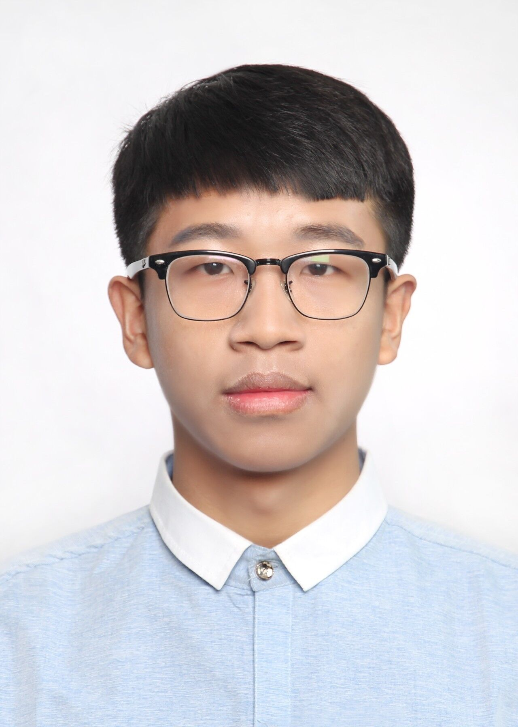

姓 名：黄家骥 性 别：男
出生日期：1994.11.17 政治面貌：中共党员
所学专业：集成电路设计与集成系统 毕业时间：2017.06
手 机：13588038418 邮 箱：1721130814@qq.com

求职意向

- 嵌入式开发工程师（应用）

教育经历

- 本科院校：2013.09 - 2017.06 杭州电子科技大学 电子信息学院
- 专业排名：TOP5% GPA 4.5/5.0
- 技能证书：- CET4英语证书 - 全国计算机二级C证书

实践经历

1、实习经历：浙江大华技术股份有限公司 研发技术支持工程师 2016.03--2016.05
实习期间，主要从事IPC设备环境搭建、区域问题对接、数据抓包分析，维护摄像机设备的环境、分析区域问题（新加坡区域设备掉线问题、南京区域设备偏色问题）；

2、社会实践：大一暑假开办“辅导班”、舟山义工之行、大二暑假南京红色之行。

所获荣誉

- 学 习：荣获“浙江省政府奖学金”、4次校“一等奖学金”、1次校“三等奖学金”
- 学科竞赛：2015年全国大学生电子设计竞赛浙江赛区二等奖、2个“芯苗”项目
- 学生工作：院科技协会副会长、院青协志愿者
- 奖 项：荣获“校优秀团员”、“校三好学生”、“优秀学生干部”称号

专业技能

1、熟悉C语言编程，了解数据结构，有Linux环境下的项目开发经验；
2、熟悉Linux操作系统，了解TCP/IP协议，掌握基本的Socket编程接口；
3、熟悉多线程、多进程编程以及进程间通信的开发技术；
4、会使用WireShark、SVN、GDB、Keil、MPLAB、Arduino等软件辅助开发；
5、了解C++和QT编程，了解SQLite3、MySQL数据库，使用数据库进行过项目开发；
6、熟悉C51、PIC、STM32、pcDuino等单板的使用。
7、掌握基础办公软件、XMind思维导图、Visio图形软件使用。

项目经验
- A、具体描述：
《基于STM32的智能避障小车》（院芯苗项目）
- 项目描述：该项目通过STM32为MCU控制小车实现避障和循迹，结合蓝牙模块实现无线通信，用于改变小车的速度、状态。
- 责任描述：其中我负责系统方案和整体模块的搭建，以及蓝牙通信模块、PWM模块、超声波模块的设计与调试。

《基于TCP/IP协议的局域网通信》
- 项目描述：该项目以socket套接字作为通信方式，根据TCP的C/S模型实现客户端、服务器连接，完成多客户端之间、客户端服务端之间消息发送；实现客户端之间文件传输。附加功能：增加一个保活线程用于确定客户端与服务器之间的连接；增加一个基于表驱动法的调试线程，用于修改打印级别方便程序调试。
- 责任描述：我负责TCP客户端的搭建和设计，以及保活线程和调试线程的编码。

《基于QT的图书管理系统》
- 项目描述: 该项目以QT图形化界面为基础，结合SQLite数据库，实现用户注册、用户管理、图书管理、书籍借阅、信息修改、书籍归还等功能。
- 责任描述：我负责SQLite数据库的搭建，以及实现用户管理和注册。

- B、集训经历：
2015年5月至8月进入学校组织的电子设计竞赛集训队，并于8月份参加2015年全国电子设计竞赛。集训期间共完成《悬挂运动控制系统》 、《基于自由摆的平板控制系统》 、《激光打靶》 、《帆板控制系统》 、《运放综合应用》等作品；最后比赛完成《风力摆控制系统》 ，获得全国电子设计竞赛浙江赛区二等奖。

- C、其他项目：
- 《基于QT的局域网聊天》
- 《模拟集成电路CMOS反相器设计》
3、《基于Linux系统调用的Mplayer播放器》

自我评价

我的性格是属于开朗型的，擅于沟通合作；做项目，我担任项目小组组长，进行任务分工以及方案确立。项目讨论时，我有自己的想法和意见，能够及时和组员沟通分享。学习上，我一直坚信，知识的攫取来源于勤奋，几次奖学金的获得更让我坚信这一点。有一定的组织管理能力，我一直觉得要管理好组织的前提是对自我的严格管理，三年的社团经历，让我认识到自我管理的重要性！（人生密钥=执行度+条理性+学习能力）

